# AGENDA ONLINE

Maria Berasaluze

## INDICE

1. HOME

2. AÑADIR

3. MODIFICAR

4. ELIMINAR

5. VER TODOS

6. CLASES Y JSP NECESARIAS

## 1.HOME

Cuando cargamos la aplicación nos encontramos con la siguiente pantalla:



En ella podemos ver el siguiente menú:

* Añadir amigo:

En esta opción podremos añadir un nuevo contacto a nuestra agenda.

* Modificar amigo:

En esta opción podremos cambiar los datos de un contacto existente en nuestra agenda.

* Eliminar amigo:

En esta opción podremos eliminar un contacto existente de nuestra agenda.

* Ver todos:

En esta opción podremos ver la lista de todos nuestros contactos de la agenda.

Desde cualquier punto de la aplicación podremos volver a esta pantalla pinchando en el logo que vemos arriba de la pantalla.

## 2.AÑADIR

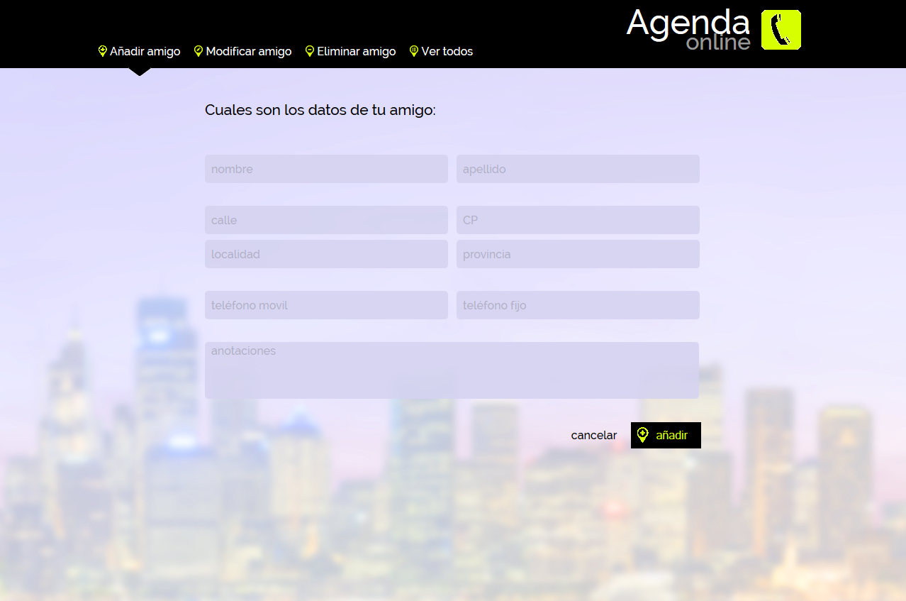

Si no queremos añadir un contacto a la agenda, dándole al botón de “cancelar” podremos volver a la página principal (HOME).

Para poder añadir un nuevo contacto a nuestra agenda, tendremos que rellenar todos los campos que vemos en esta imagen. Si los datos introducidos no son correctos la aplicación nos mostrara un mensaje de error como podremos ver en la siguiente imagen.

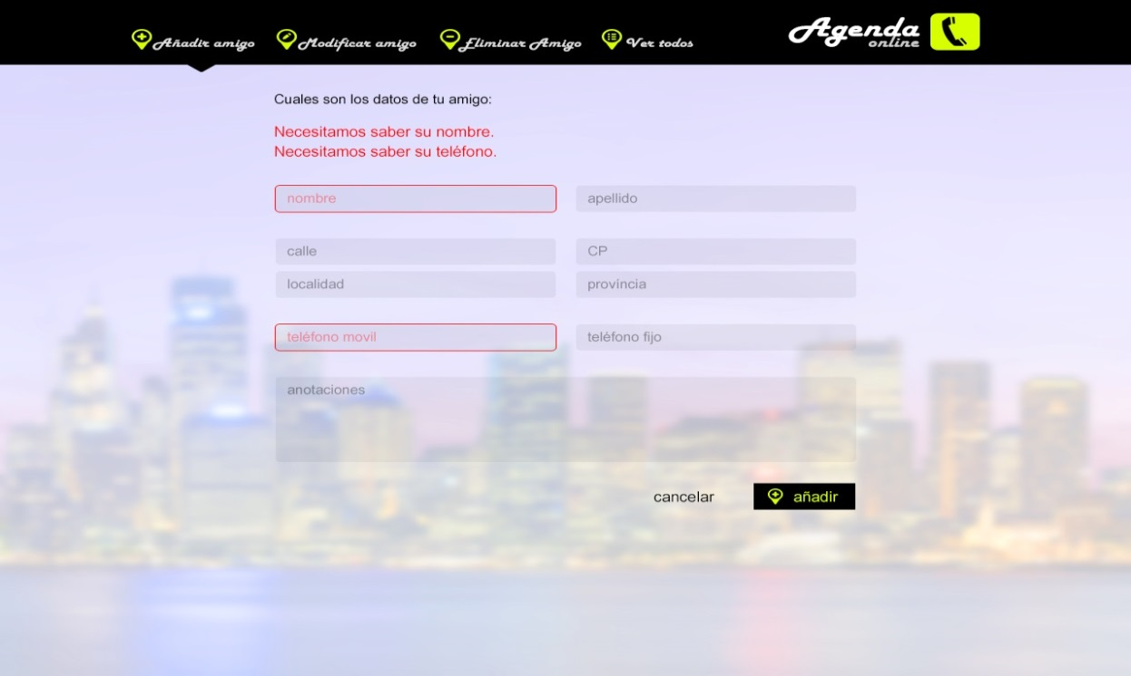

Una vez rellenados los campos correctamente, deberemos pinchar en el botón “añadir” y la aplicación nos re direccionará a la página de inicio (HOME).

## 3.MODIFICAR

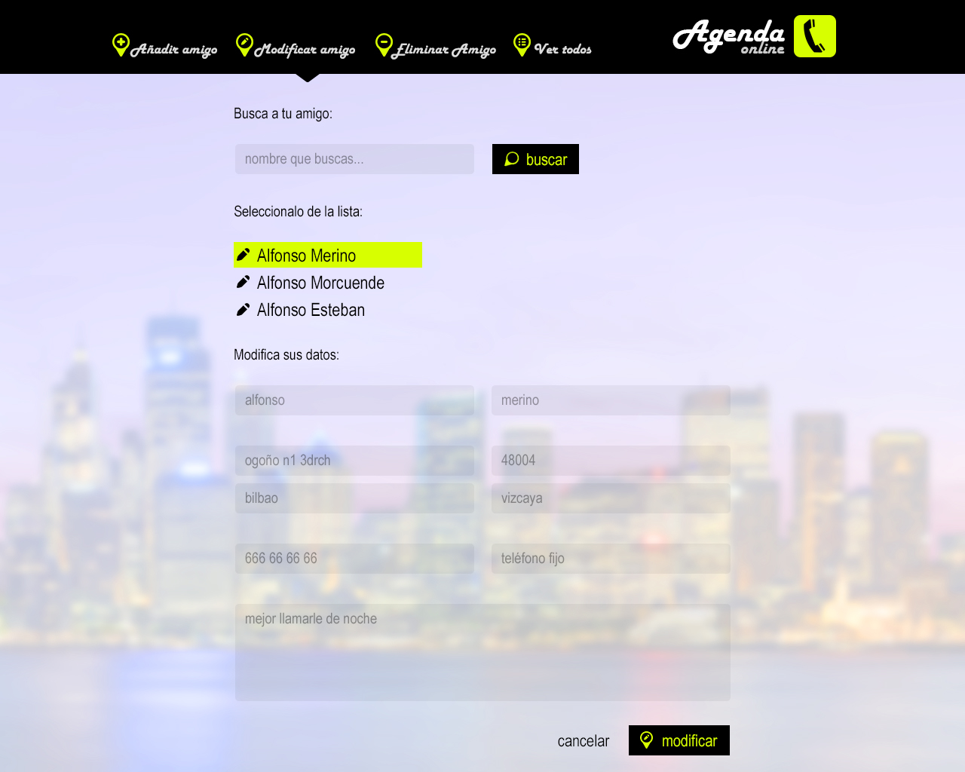

Para poder modificar un contacto, primero tendremos que buscarlo por nombre. Para ello meteremos el nombre del contacto deseado en el campo y pincharemos en el botón “Buscar”. Si el amigo que buscamos no está en nuestra agenda, nos mostrara un mensaje de error.



Por lo contrario, la aplicación nos mostrara una lista de contactos con el nombre buscado y tendremos que seleccionar el contactos que queremos cambiar.

**A partir de aquí está en desarrollo:**

Una vez seleccionado el amigo a modificar, nos mostrara los datos por pantalla y tendremos que cambiar el campo deseado, y dar al botón de “modificar”. Si el contacto se ha modificado correctamente la aplicación volverá a la página de inicio (HOME).

Si no queremos modificar ningún contacto, damos al botón de “cancelar” y volveremos a la página principal.

## 4.ELIMINAR

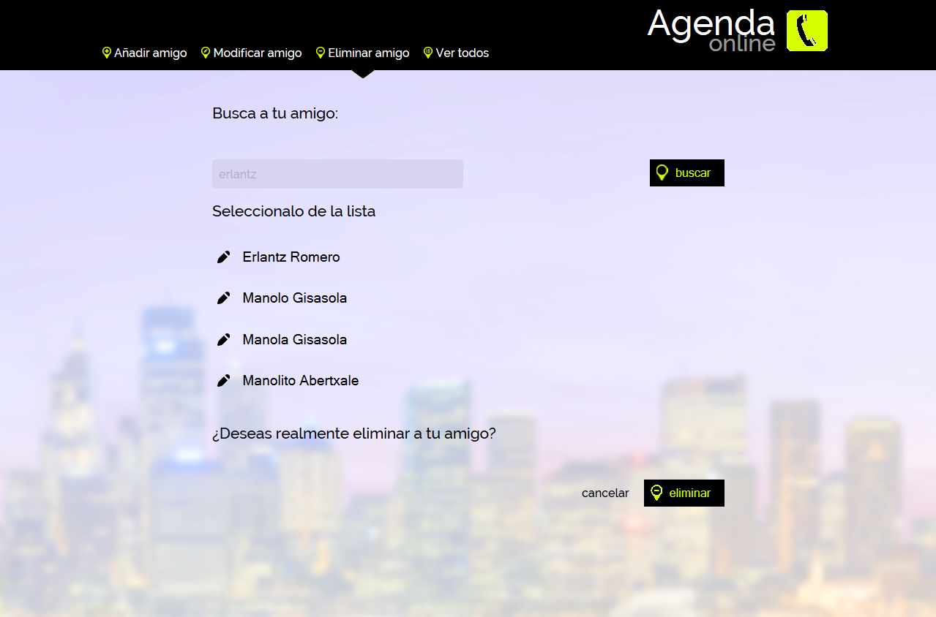

Para poder eliminar un contacto, primero tendremos que buscarlo por nombre. Para ello meteremos el nombre del contacto deseado en el campo y pincharemos en el botón “Buscar”. Si el amigo que buscamos no está en nuestra agenda, nos mostrara un mensaje de error.



Una vez buscado el contacto, lo tendremos que seleccionar en la lista que se muestra y a continuación la aplicación nos preguntara si realmente queremos eliminar al contacto.

**A partir de aquí está en desarrollo:**

Si damos en el botón de “eliminar” el contacto será borrado de nuestra lista de contactos y volverá a la página de inicio. Si damos al botón de “cancelar”, también volveremos a la página principal.

## 5.VER TODOS

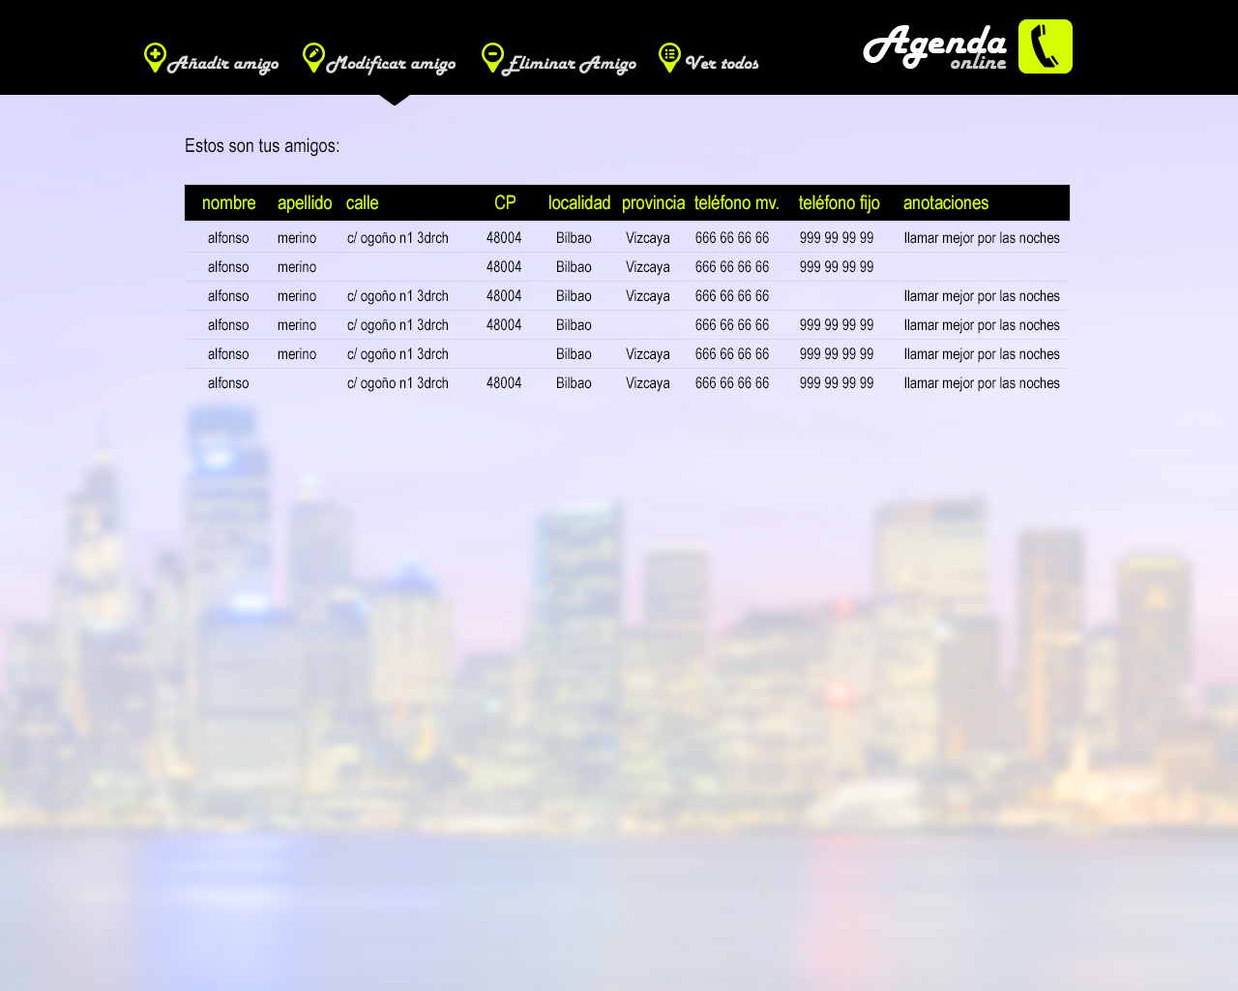

En este apartado la aplicación nos muestra la lista de contactos que podemos encontrar en nuestra agenda. Al lado de cada contacto tendremos dos botones: “modificar” y “eliminar”, mediante los cuales podremos acceder a sus respectivas pantallas.

## 6.CLASES Y JSP NECESARIAS

Por cada pantalla de la aplicación se necesitara una jsp:

* Index.jsp

Pantalla inicial (HOME) de la aplicación.

* Anadir.jsp

Pantalla para añadir los contactos.

* Modificar.jsp

Pantalla para modificar los datos de un contacto existente.

* Eliminar.jsp

Pantalla para eliminar un contacto de la agenda.

* Ver.jsp

Pantalla que nos muestra la lista de contactos de la agenda.

Para cada funcionalidad que tenemos dentro de estas jsp, tendremos otra jsp:

* head.jsp

La cabecera de la página, con las configuraciones (estilos…), se incluye en el index.jsp.

* header.jsp

La cabecera de la página, junto con el logo de la página y el menú de navegación, se incluye en el index.jsp

* footer.jsp

Es el pie de página que incluimos en el index.jsp para cerrar el /body y el /html.

* navBar.jsp

Es el menú de navegación de la página, se inserta en el index.jsp. Según en qué punto de la aplicación estemos será diferente. En el home se muestra con unos iconos grandes en el centro de la pantalla y en el resto de ventanas se muestra arriba con botones pequeños.

* buscador.jsp

Es el diseño para hacer la búsqueda del nombre de un contacto para luego poder modificar o eliminarlo. Se incluye en eliminar.jsp y modificar.jsp.

* anadir.jsp

Es el diseño de las cajas de texto o campos que tenemos que rellenar para poder añadir un contacto, y también de los botones. Se incluye en anadir.jsp.

* eliminar.jsp

Es el diseño de las cajas de texto y botones que se incluye en el apartado de eliminar.jsp.

* Modificar.jsp

Es el diseño de las cajas de texto o campos que tenemos que rellenar para poder modificar un contacto, y también de los botones. Se incluye en modificar.jsp.

Las clases que se necesitaran en esta aplicación son las siguientes:

* MainServlet: para poder navegar por la aplicación
* ConnectionFactory: para conectarse a la base de datos.
* Amigo: Clase con los atributos necesarios del contacto.
* IAmigable: Interfaz para declarar los métodos que vamos a necesitar para

trabajar con los contactos.

* ModeloAmigo: métodos que utilizará la clase DAOAmigo para las

consultas.

* AgendaServlet: Para poder realizar operaciones del AppWeb.
* DAOAmigo: las operaciones a realizar con la base de datos. (CRUD).
* IModelAmigo: Interfaz para declarar los métodos que vamos a necesitar para

Trabajar con DAOAmigo.

## DIAGRAMA DE FLUJO

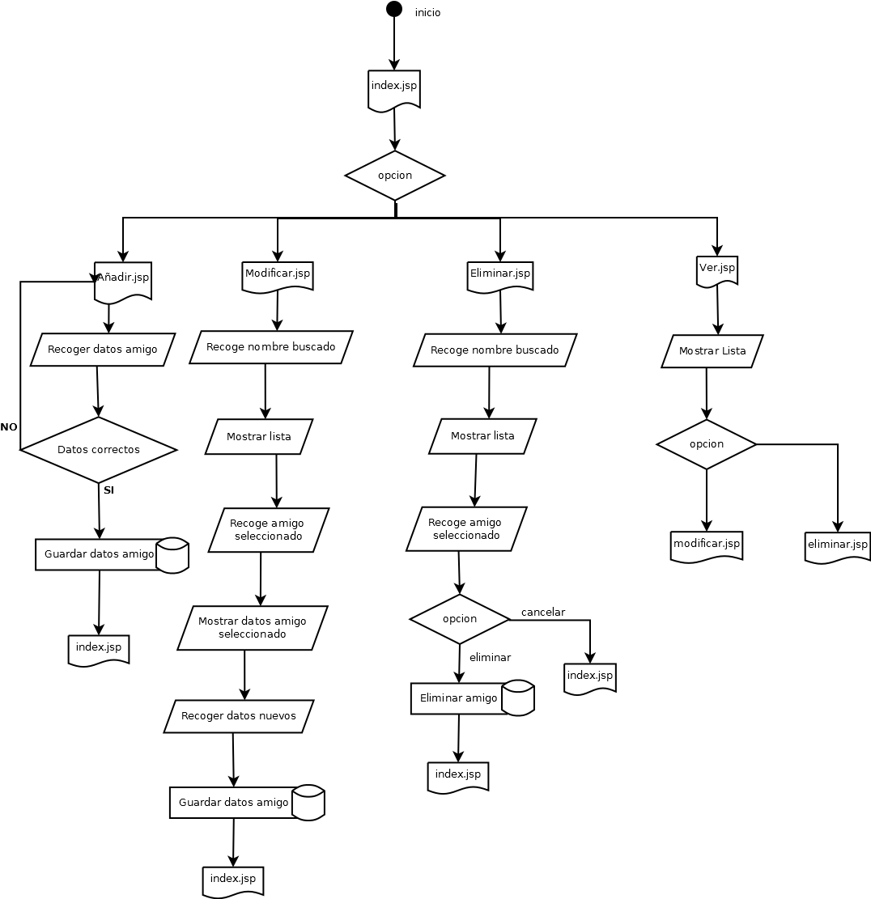

## DIAGRAMA DE SECUENCIAS

